我校举行2020-2021年度第二学期安全会议
2021年3月3日下午16:50，我校学期安全会议在圆形报告厅召开。出席会议的有：全体校级领导、各部门主任和分管安全的副主任、年级主任及宿舍、食堂、物业、实验室等相关主管。会议主要回顾总结了上学期安全工作，就新学期安全工作做出部署，会上全体部门主任向张士民校长签订了安全责任状。
首先由袁文松副主任对上学期安全工作做总结，谈到成绩的同时，着重反思了存在的问题(教职工宿舍内安全忽视)，提出了改进的措施，并在部署本学期安全工作时做了相应的安排。戚玲芳副主任重点介绍了初中部在安全教育平台管理方面的经验，尤其是提升班主任安全教育意识的几点做法值得推广。
李中阳副校长引述习总书记关于安全工作的指示，传达了上级部门对学校安全工作的要求：召开会议要有安全研讨；开展活动要有安全预案；安全演练要提升安全素养；生活中要增强安全意识。结合我校实际情况，他还提出，行政人员值班时一定要及时汇报学校安全状况。他要求下半年安全办要做好几件实事：一是完善各种应急预案，预案要有可操作性，应急处理程序要让相关人员牢记于心；二是重新修订安全手册，补充完善安全制度；三是落实每月一次的安全演练。
最后张士民校长肯定了我校在安全领域取得的成绩，提醒大家务必绷紧弦，提高安全意识，要做好安全工作，必须突破传统的安全思维。他还特别强调要注意考试前后学生心理安全，敏感时期（如两会期间）要提醒教职工注意网络信息安全。

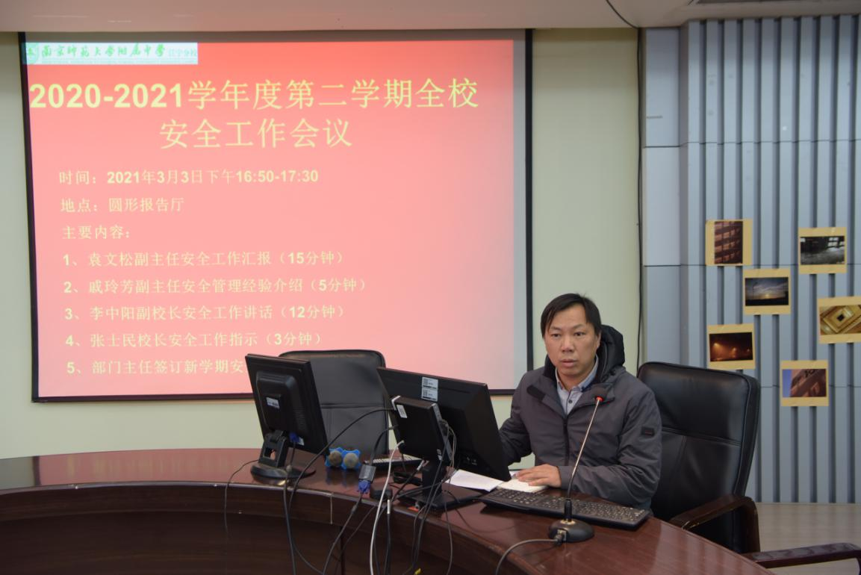

图一：安全办袁文松主任安全工作会议讲话
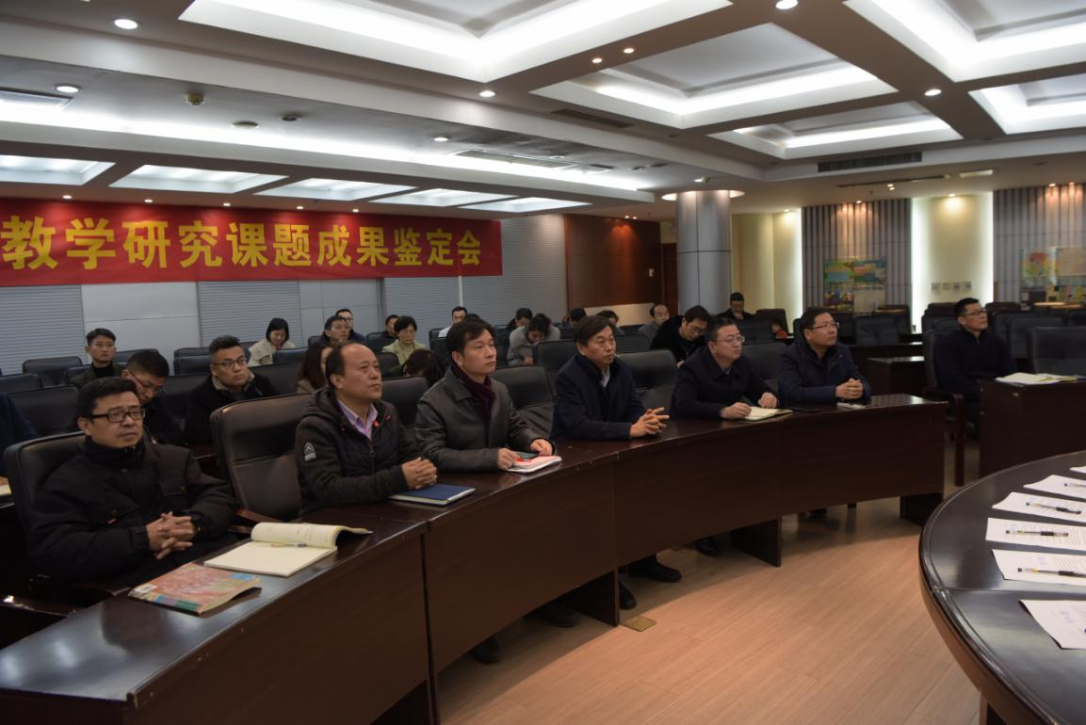
图二：安全工作会议上校长、副校长及各位主任认真听汇报

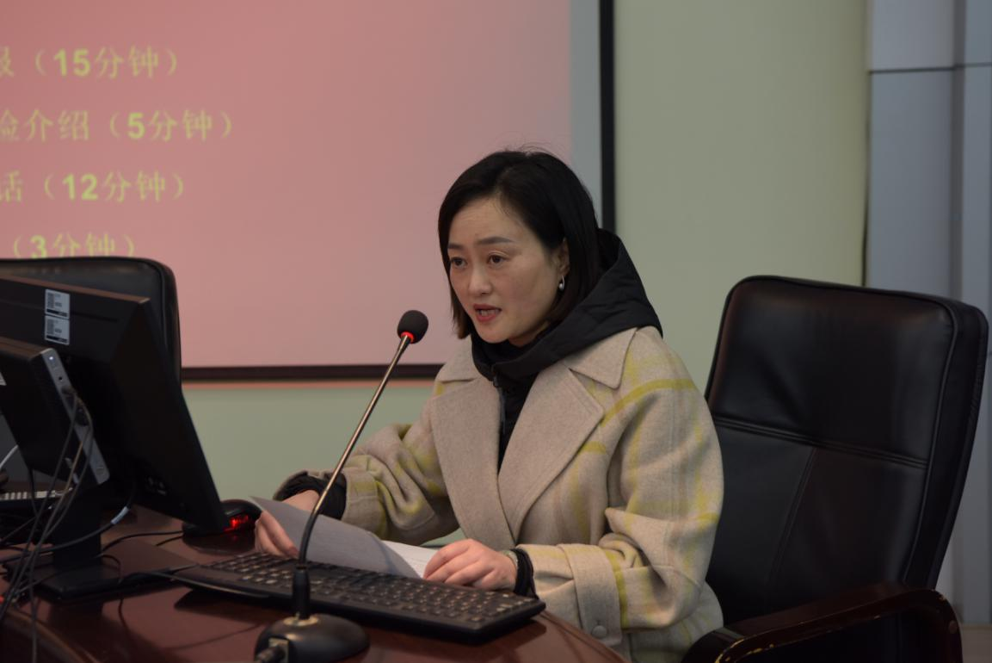
图三：戚玲芳副主任重点介绍了初中部在安全教育平台管理方面的经验
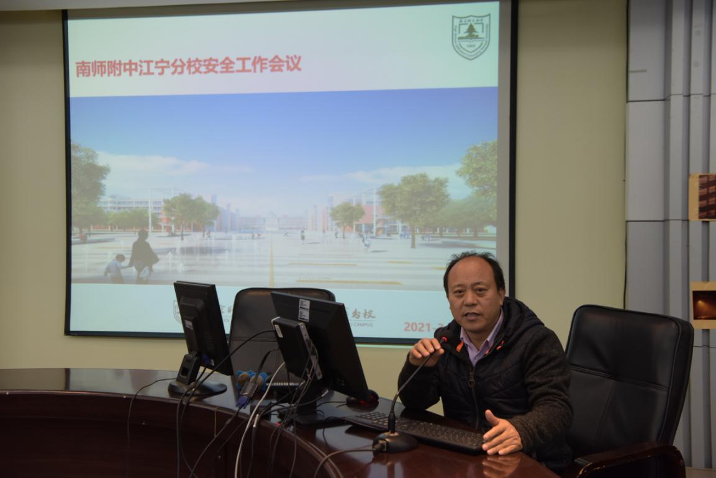
图四：李中阳副校长引述习总书记关于安全工作的指示

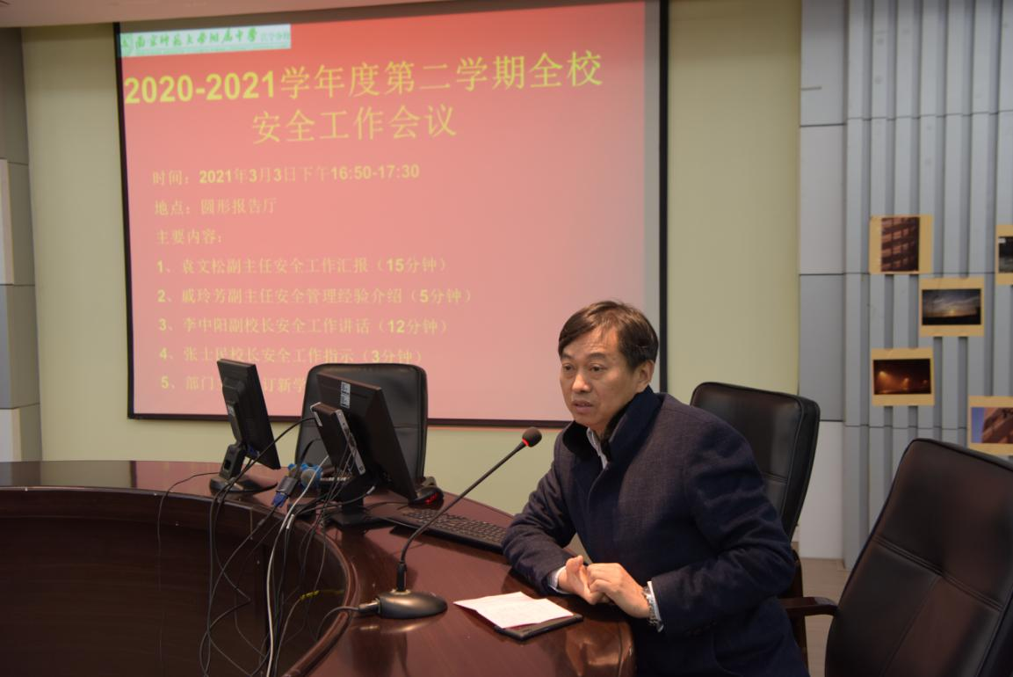
图五：张士民校长肯定了我校在安全领域取得的成绩讲话
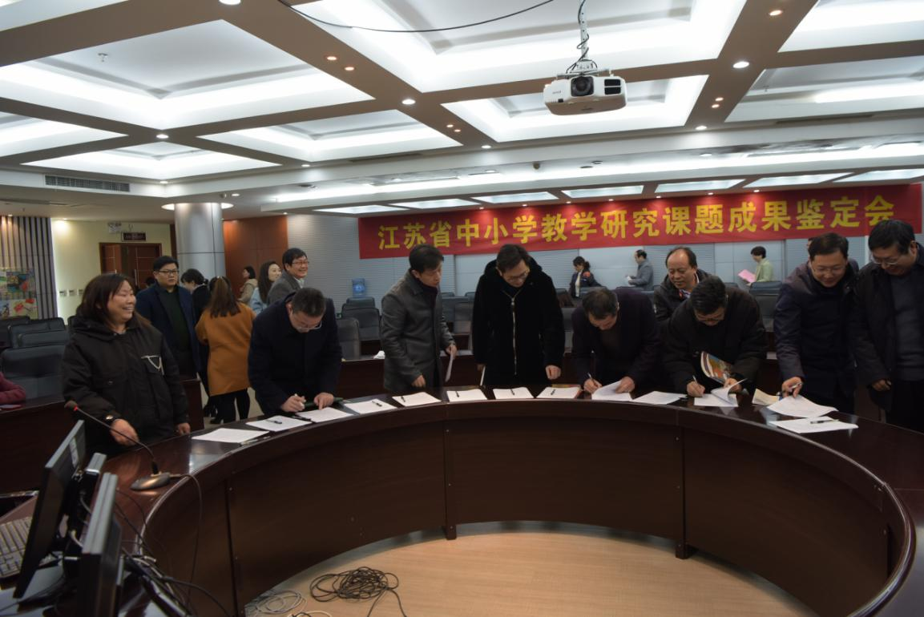
图六：各部门领导在签订安全责任书

